Swedish for international students 1A
Lektion 5
Lärare: Isabella Fröjdman, isabella.frojdman@aalto.fi

Estraden och Eah:
Sommarn är över
https://www.youtube.com/watch ?v=z2wgRWiqqlg
Dagens program
- Hemuppgifter: s. 22: R2 + R3
- Quizlet live: Hej!
- Test: Vem är Emil?
- Berätta om dig själv s. 18: F3
- Gruppera rätt, s. 18-19: F4
- Presens s. 20: F6
- Presentera en kunglighet (royal person)
Hemuppgift: s. 22: R2
1) Hon kommer från Åland.
2) Var bor ni? Vi bor i Finland.
3) Vart går du? Jag går till matbutiken.
4) Vad talar Emil för språk? Han talar svenska och finska. 5) Vad gör Ting och Jonas? De studerar.
6) Vad heter du? Jag heter Sofia.
7) Hur mår ni? Vi mår bra.

4
Hemuppgift: s. 22: R3
1) Emil bor i Helsingfors.
2) Mårten kommer från Sverige.
3) Sofia sjunger i en kör.
4) Emils mamma jobbar/arbetar på ett dagis.
5) Emils pappa är polis.
6) Erik går i skola.
7) Ting talar/studerar/gillar/tycker om/läser svenska.

5
Quizlet live: Vem är Emil?
1) Gå till adressen www.quizlet.live
2) Skriv spelkoden

6
Test: Vem är Emil?
https://docs.google.com/forms/d/e/1FAIpQLScAX9Gyhsjn36CTC MWGnYklZNQsIcp2GH3svK5LVV95Pzom-g/viewform

7
Berätta om dig själv s. 18: F3
Jag är... Jag har...
singel flickvän
sambo pojkvän
ogift barn
gift man
förlovad fru/hustru
frånskild hund
katt

8
S. 18-19: F4 Gruppera rätt
Familj: en far, en bror, en syster, en pappa, en mor, en mamma, ett barn

Jobb: en ekonom, en journalist, en barnträdgårdslärare, en polis

9
Presens – Vad gör du nu? s. 20

talar Jag talar engelska.
läser Jag läser en tidning. bor Jag bor i Borgå.

10
Presens, s. 20: F6
1) Emil spelar tennis.
2) De reser till London.
3) Erik är i skola.
4) Han läser en bok.
5) Talar du svenska?
6) Kristina jobbar på ett dagis. 7) Ting kommer från Kina.

11
Presentera en kunglighet (royal person)
1) Jobba i en grupp på 2-4 människor.
2) Presentera en kunglighet (en kung, en drottning, en prins, en prinsessa osv.).
3) Berätta 5 saker om personen.
Gör gärna en Powerpoint där du har
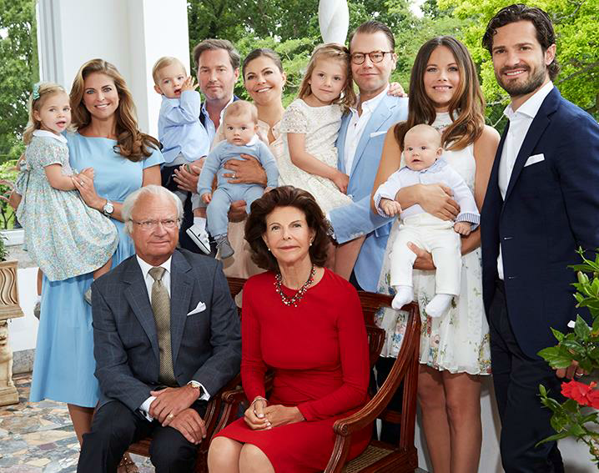
informationen och en bild på personen.

12
Hemuppgifter
- Läs s. 29: Vad är klockan? Hur mycket är klockan? + B2
- s. 27: A3 Vad gör de? Write the correct verb.

13

